Tisková zpráva

Kopírky „v nejlepších letech“ našly nový domov v neziskovkách.

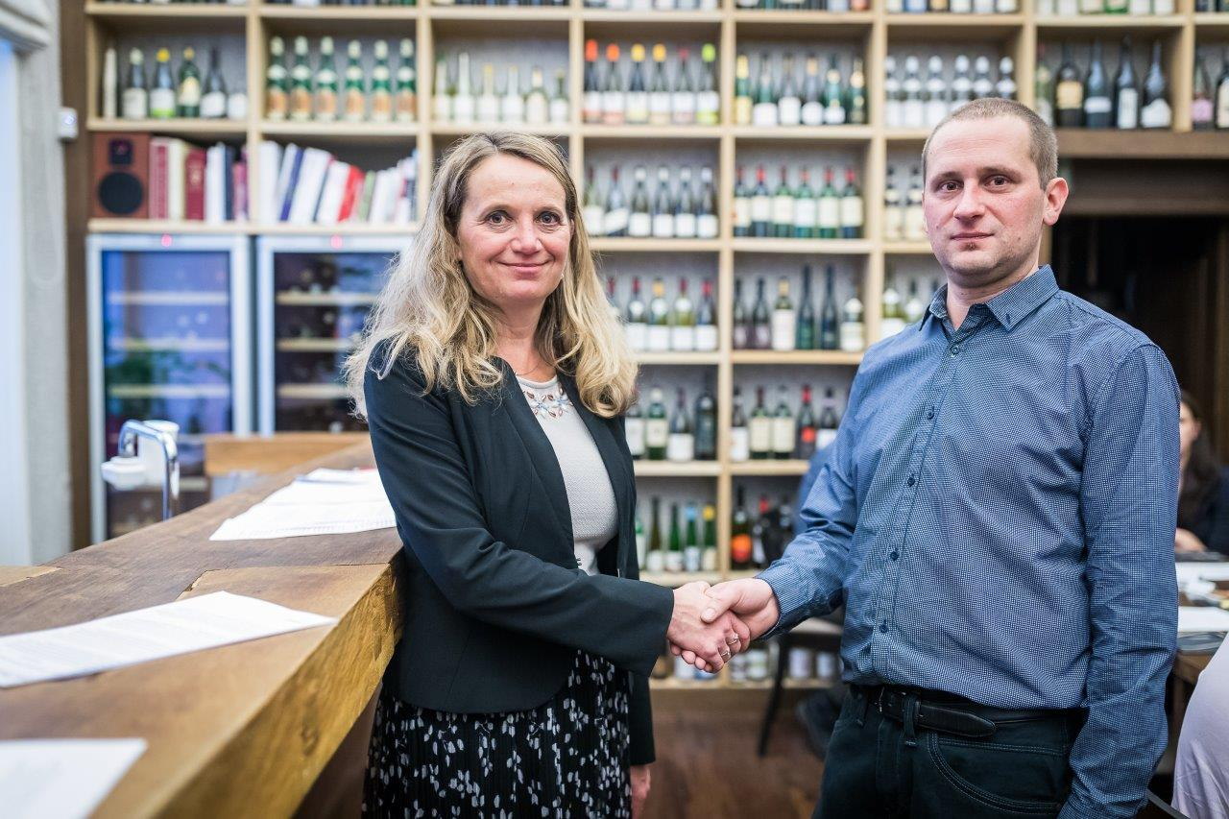
Jolana Cupková, manažerka přímého prodeje společnosti Canon, gratuluje Michalu Jirsovi z Toulcova dvora

PRAHA, 15. ledna 2018 – První ročník projektu Kopírka hledá kancelář nabídl dobročinným organizacím možnost získat čtyři multifunkční zařízení značky Canon. Vybrány byly neziskovky, kterým dar pomůže usnadnit provoz jejich kanceláře a tím také naplňovat jejich poslání. Za projektem, který po svém prvním ročníku plánuje svou další budoucnost, stojí společnost Canon a její partneři z oblasti tiskových služeb a správy informací: VDC kancelářská technika, Copytechnik servis KT a Flamy Pardubice.

Středisko ekologické výchovy Toulcův dvůr v Praze, Nadační fond Klíček, Ekocentrum Paleta Pardubice a Útulek pro psy Ligy na ochranu zvířat ČR v Olomouci budou od ledna 2018 využívat zařízení, které spojuje tiskárnu, kopírku, fax a skener do jednoho celku. Pro jejich práci to bude znamenat pozitivní změny. „Multifunkce pomůže našim ošetřovatelům zrychlit proces adopce, protože nebudou muset vypisovat papíry ručně, ušetří tím čas, který budou moci věnovat psím a kočičím obyvatelům,“ komentuje přínos daru pro chod kanceláře útulku Hana Dědochová z Ligy na ochranu zvířat ČR v Olomouci.

Nadačnímu fondu Klíček s celorepublikovou působností, který se dlouhodobě snaží měnit k lepšímu podmínky rodin s vážně a nevyléčitelně nemocnými dětmi, pomůže multifunkce v její pražské kanceláři s tiskem nových informačních materiálů, brožur a letáčků pro odbornou zdravotnickou veřejnost, rodiče nemocných a hospitalizovaných dětí a studenty. „V nejbližší době chystáme velký elektronický archiv, takže intenzivně využijeme také funkce skenování a kopírování,“ vysvětluje Markéta Královcová, zakladatelka a ředitelka Klíčku.

Pro Toulcův dvůr bude vítaná úspora času i peněz: „Nebudeme muset běhat každou chvíli do sousedního nákupního centra kvůli tisku ve formátu A3 a platit za každý papír. A určitě si také polepšíme s kvalitou tisku,“ říká Michal Jirsa ze sociálního podniku ENVIRA, o.p.s., sídlícím v Praze na Toulcově dvoře, který se věnuje zaměstnávání osob se zdravotním postižením. Ekologické středisko Toulcův dvůr se orientuje na ekologickou výchovu a pořádání kulturních akcí obdobně jako pardubické Ekocentrum Paleta, kde dar nahradí doslouživší kopírku.

Projekt si zaslouží být „okopírován“ i do nového roku
S nápadem, že multifunkce by mohly najít nové uplatnění v neziskových organizacích, přišla společnost Canon, která společně se svými partnery z oblasti tiskových služeb a správy informací VDC kancelářská technika s.r.o. z Prahy, Copytechnik servis KT s.r.o. z Olomouce a Flamy Pardubice a.s. první ročník projektu na konci roku 2017 zrealizovala.

„Životnost současných kancelářských technologií výrazně přesahuje obvyklý cyklus obměny zařízení ve firmách. Často tak mohou ještě řadu let plnohodnotně sloužit dobré věci, například právě v neziskovém sektoru,“ uvedla Jolana Cupková, manažerka přímého prodeje ze společnosti Canon, kterou těší, že neziskovky projekt zaujal. „Celkem se do jeho prvního ročníku přihlásilo 14 neziskovek, což je solidní předpoklad pro to, aby dále pokračoval,“ dodává Jolana Cupková.

Oslovení potenciálních příjemců daru proběhlo prostřednictvím organizace Byznys pro společnost, která je největší platformou pro odpovědné podnikání v České republice. „Jsme rádi, že můžeme pomoci kreativnímu projektu – mezi naše aktivity patří totiž i podpora udržitelného podnikání a propojování světa byznysu a neziskovek. A Kopírka hledá kancelář je jak o udržitelnosti – kopírky, které by jinak zůstaly bez užitku, mohou sloužit dál a pomáhat dobré věci, tak o pomoci firem neziskovému sektoru. Těší nás, že tento projekt bude „okopírován“ i do dalšího roku,“ říká Dominika Herdová z Byznys pro společnost.
Příběh kopírek budeme dále sledovat
Smyslem projektu Kopírka hledá kancelář je podporovat neziskovky dlouhodobě. „Věříme, že předáním cen nic nekončí a že se během roku 2018 do projektu zapojí další partneři. Zařízení „v nejlepších letech“ tak bude k dispozici pro neziskovky ještě mnohem více,“ vysvětluje za partnery projektu Jan Horák, ředitel prodeje ze společnosti Flamy Pardubice a.s. K tomu by mělo přispět, že příběhy strojů s logem Canon budou dále sledovány, aby mohla být popsána jejich skutečná životnost a benefity, které přinesly novým uživatelům.

„Máme jako firma dobrý kontakt s realitou a víme, jak je důležité stavět chod jakékoli služby na její stabilitě a dostupnosti. Připojili jsme se k tomuto projektu, protože už nechceme, aby lidé z neziskovek běhali s flashkou do nejbližšího copycentra,“ uvádí Marek Látal ze společnosti Copytechnik servis KT s.r.o. z Olomouce.

„Jako profesionálové ve svém oboru víme, jak je důležité neztratit kontakt s vývojem. Jsme proto rádi, že můžeme tímto konkrétním hmatatelným způsobem podpořit profesionály z jiného oboru, protože neziskovky si nepochybně zaslouží, aby jejich kancelář byla v souladu s technologiemi 21. století a ony mohly pracovat efektivně a moderně,“ říká David Bošek, jednatel společnosti VDC kancelářská technika s.r.o.
Další informace o projektu najdete zde.

Komunikaci s médii zajišťuje:  Radovan Suk  My.cz  m: +420 735 707 420  e: canon@my.cz  e: radovan.suk@my.cz | O společnosti Canon Europe  Canon Europe je zastoupení japonské společnosti Canon Inc., globálního poskytovatele technologií a služeb z oblasti zpracování obrazu a jedné z nejznámějších a nejoblíbenějších značek na světě. Canon Europe působí ve 120 zemích v Evropě, na Středním východě a v Africe a zaměstnává zde 19 tisíc lidí. Na celkových celosvětových příjmech společnosti Canon se Canon Europe podílí přibližně jednou třetinou.  Společnost Canon, Inc. byla založena v roce 1937 a lídrem ve zpracování obrazu je po celých 80 let. Jejím cílem je podněcovat k neustálému překonávání možností využití obrazu a prostřednictvím technologických inovací v široké škále oblastí – od fotoaparátů přes komerční tiskárny a firemní konzultační služby až po zdravotnická zařízení – obohacuje Canon životy běžných lidí i firem.  Pozitivní vliv společnosti Canon na oblast technologií a služeb z oblasti zpracování obrazu neustále roste. Svědčí o tom i sociální a environmentální přínosy, za kterými stojí jak zaměstnanci, tak i produkty značky Canon, a představují důkaz úspěšnosti podnikové filosofie Kyosei – „společně žít a pracovat pro obecné blaho".  Další informace o společnosti Canon Europe a Canon CZ jsou k dispozici na www.canon-europe.com a www.canon.cz.

